**Escuela Normal de Educación Preescolar del Estado de Coahuila**

**Ciclo 2020 - 2021**



3° “A”

**Cuso:** Artes Visuales

**Maestra:** Silvia Erika Sagahón Solís

**Unidad II.** Los elementos básicos del lenguaje plástico y las técnicas y sistemas de representación plástico-visuales.

**Video Técnica Tridimensional (De volumen): Escultura**

**Competencias profesionales de unidad:**

* Detecta los procesos de aprendizaje de sus alumnos para favorecer su desarrollo cognitivo y socioemocional.
* Aplica el plan y programas de estudio para alcanzar los propósitos educativos y contribuir al pleno desenvolvimiento de las capacidades de sus alumnos.
* Diseña planeaciones aplicando sus conocimientos curriculares, psicopedagógicos, disciplinares, didácticos y tecnológicos para propiciar espacios de aprendizaje incluyentes que respondan a las necesidades de todos los alumnos en el marco del plan y programas de estudio.
* Emplea la evaluación para intervenir en los diferentes ámbitos y momentos de la tarea educativa para mejorar los aprendizajes de sus alumnos.
* Integra recursos de la investigación educativa para enriquecer su práctica profesional, expresando su interés por el conocimiento, la ciencia y la mejora de la educación.

**Alumna**:

Mariana Guadalupe Gaona Montes #6

Saltillo, Coahuila 30/05/2021

**Mi producción:** Cabeza Olmeca hecha de plastilina.

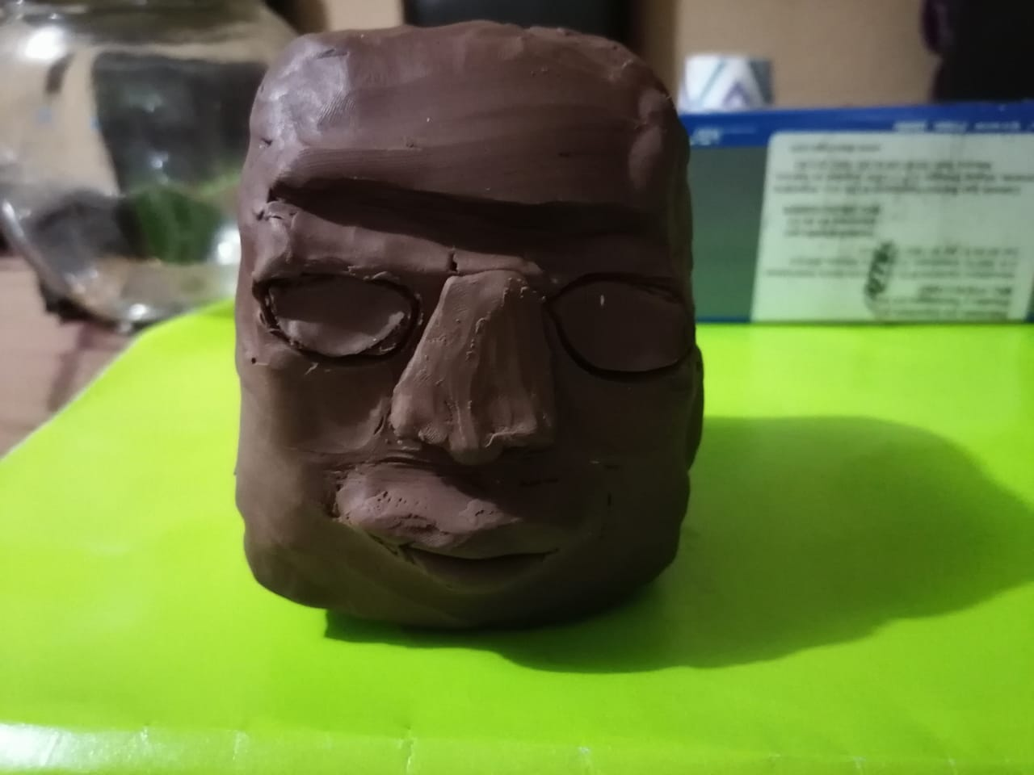

En el siguiente video se presenta el proceso de elaboración de la construcción de una cabeza olmeca hecha de plastilina, con el propósito de hacer referencia a la técnica tridimensional de volumen: Escultura.

Esta vez se hizo una producción con un poco más de dificultad y enfocada a un público de mayor edad, pues la cabeza olmeca hecha de plastilina, implica movimientos más finos y de delicadeza que nos permitirán darle una forma más parecida a la escultura original.

Por otro, es bueno utilizar el moldeado de plastilina con los alumnos, ya que les permite estimular su creatividad y potencia su concentración al formar la figura deseada, prestando atención a los pequeños detalles.

**Link al video:** <https://drive.google.com/file/d/1Yq8HX0hBHEHN2XFei4ggOesSBe33PRLZ/view?usp=sharing>